Archimède fait par Ryan

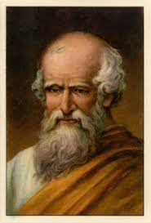

Grec

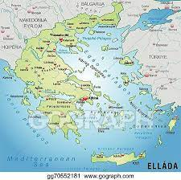

Né à [Syracuse](https://fr.wikipedia.org/wiki/Syracuse) vers [287 av. J.-C.](https://fr.wikipedia.org/wiki/287_av._J.-C.) et mort en cette même ville en [212 av. J.-C](https://fr.wikipedia.org/wiki/212_av._J.-C.).

Phrase célèbre : Euréka

Découverte : La visse sans fin . 

Poussée

